發現及發掘
李鄭屋漢墓的發現，與許多其他古跡的發現過程相類，就是在建築工程中被發現。
1955年8月初，香港政府正在深水區實行大規模徙置區計劃，包括清拆木屋、夷平山地和興建徙置區大廈。當工人在夷平東京街北端一座小山丘時，就發現了這座意義重大的古墓。
工人馬上報知政府，而政府亦迅速行動，由香港大學中文系主任林仰山教授，親率該校師生和工務局人員，發掘及清理古墓，又由政府測量人員製圖。

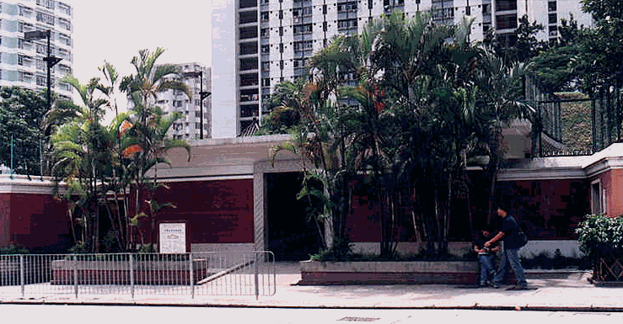
在發掘工作完成後，政府為更能妥善保存古墓及其文物，在墓室加鋪鋼筋水泥外殼，以防損壞，並在墓旁興建陳列室展覽文物，又將附近建為公園。

地理環境
古墓位於九龍半島西北岸一個海蝕階地上，原本是在臨海的位置，但因多次填海及土地擴展工程，現在的海岸線已大為推前，與古墓相距超過一千米。
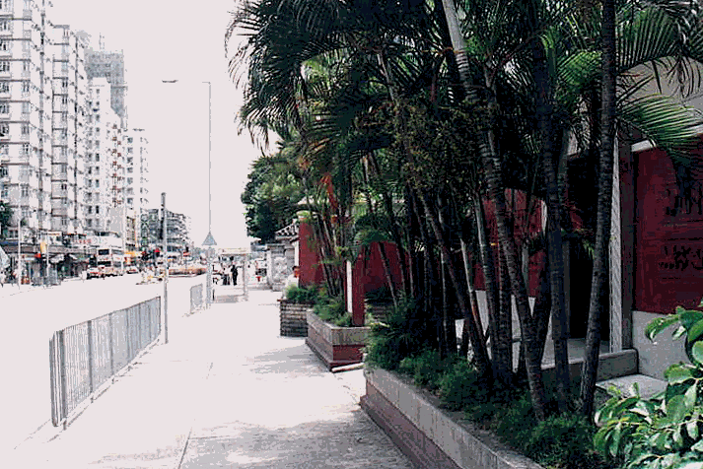
在古墓及其公園四周，都興建了住宅及工廠，人車往還，形成新舊的強烈對比。

Pg.1
李鄭屋漢墓的結構特色
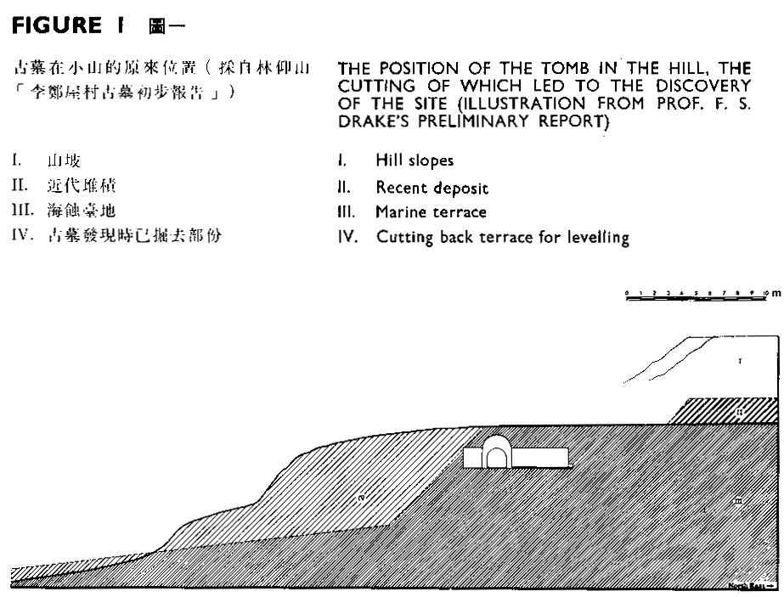
李鄭屋漢墓的結構大致上呈一個十字形，但並不是一個對正的十字形，因為從高處看漢墓的結構，其底部是有少許傾斜。從橫面這個角度望過去，漢墓的頂部是凸出來的，基於這個因素，從漢墓內部看，其頂部是用磚頭而建造的圓形墓頂，這亦是李鄭屋漢墓的一大特色。現在墓內放了一塊大鏡，其作用便是讓遊人清楚看到這圓頂形的特色。
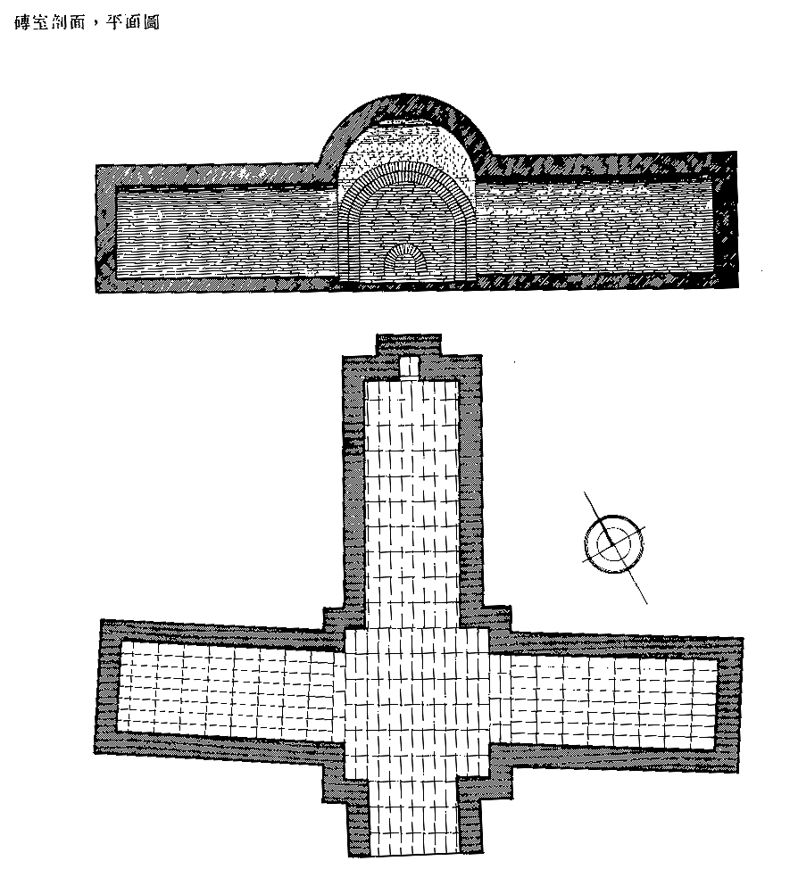
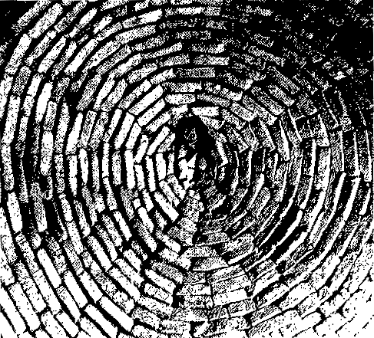

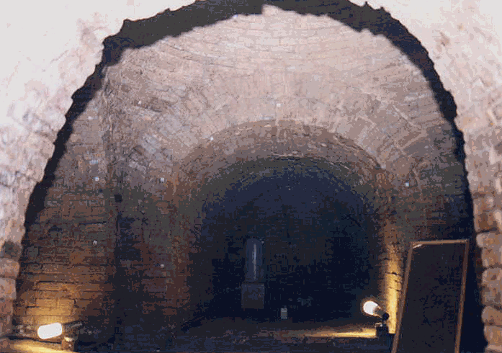
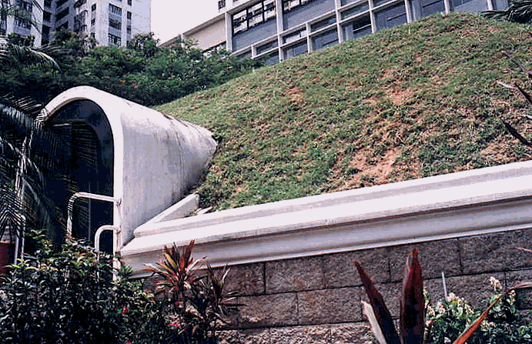
整個漢墓總共有四個墓室，分別是前、後、左、右四個墓室及一條羨道，故此漢墓呈十字形。前墓室便是漢墓的正中央，其底部呈一個正方形，而頂部則是圓形。後、左、右墓室則是向四圍伸出的部份，三個墓室的底部則是呈長方形，而頂部則是單券頂。值得一提的是在後墓室的盡頭有一個入了牆的小龕，當參觀墓室時要留神一點，要不是便會看不到。而羨道則是指進入墓室的通道，其位置在前墓室的後端。但有一點可惜的是當考古隊發掘墓室時，發現羨道位置已經破爛不堪，可能是二千多年的侵蝕或其他因素，故令到我們無法知道東漢時封墓的實際情形是怎樣的。
Pg.2
出土遺物
現存出土遺物共58件，主要分為陶器及銅器兩大類。陶器有罐、釜、鼎、尊、扈、豆等共27件，殘陶器2件，陶製模型7件，陶器蓋14件。而銅器方面有銅鏡、銅鈴等其他共8件。
大部份的遺物都保存得很好，故此其研究的價值也相對地提高。而陶器則可分為炊煮器、盛食器、貯藏器及一些模型等。

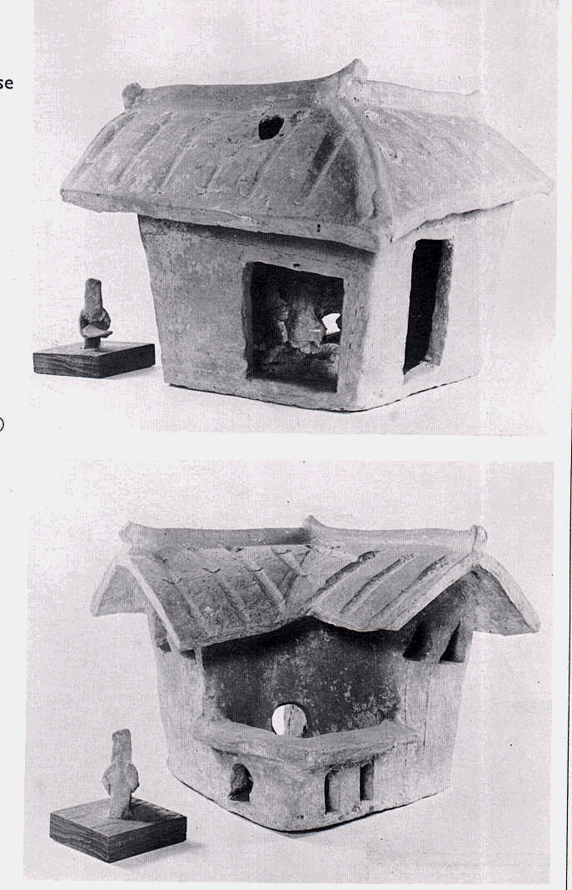
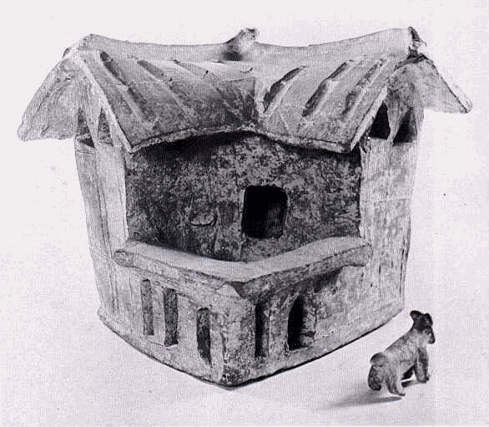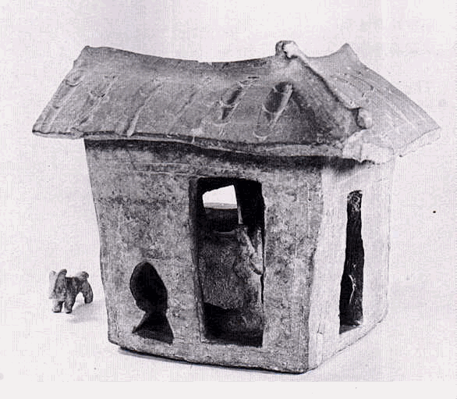
當中以模型中的屋較為特別，因為我們可以從屋的型狀及結構，知道當時做屋的方法，其研究價值亦較高。屋是平面近方形的，上蓋為三脊四坡的曲尺形，各壁都刻劃有仿木構的線條，前壁有長方形門口，左壁有一側門。
上圖的屋開有一“鑰匙孔形”洞門，屋後右邊是一方形小院，用欄干作矮圍牆，矮圍牆有一洞門通外間，於後牆較高處有一方形洞通往小院。室內有一婦人抱子，一人舂米，室外有一犬；至於右邊的屋則有一洞門由室內通往小院，室內一人持杵舂米，室外一人簸米。
至於銅器方面，當中的銅碗及銅洗已殘破不全。但我們從陶器中的炊煮器、盛食器、貯藏器及剩餘現有的銅鏡、銅碗、銅鈴等可窺視當時人民的日常生活狀況及其所用的工具。

另一方面，一般傳統的古墓，考古學家都會不難找到人體的屍骸，但在李鄭屋漢墓當中，一點人體的屍骸都沒有，因此，不同的考古學家對此有不同的推斷，其中有三個較多人支持的見解:
有部份的考古學家認為李鄭屋村古墓是屬於“衣冠塚”，所謂衣 冠塚，就是人們以死者的衣飾或遺物建墓，以作懷念。 喇 Pg.3
更有人認為此墓是屬於一位大將軍，由於打仗而屍首身在異鄉，故此李鄭屋漢墓中便沒有這位大將軍的屍體。
李鄭屋漢墓被發現時，入口處己受到明顯的破壞，故有人認為墓中的屍首可能是被盜墓者搬離墓中 。
雖然這個問題的答案經過多年的研究及討論也找不出答案，但能建這種規模的墓穴的人，非富則貴是可以肯定的。

發現古墓的意義
雖然在香港發現的東漢遺物並不限於李鄭屋漢墓一處(例如芬神父在南丫島所採集的香港「史前遺物」之中便有東漢陶罐)，但李鄭屋漢墓的發現，對我們了解漢代文化和香港古代的研究的重要性是特別大的。
古墓出土的文物共五十六件，其中包括模型和陶製器皿。從房屋模型我們不但可了解漢代村落的建築、房屋的形狀，而且可以知道它的構造。從人的模型的活動，例如舂米，可以看出農業社會的片面生活情況。在發掘出的陶製器皿中，在用途上可分為飲食器、炊煮器和貯藏器三類，對我們認識漢文化和藝術起了幫助。
對香港古代歷史研究方面，古墓的發現證實了香港這偏僻的地方，也和中原文化有很大接觸的。有人假設李鄭屋漢墓代表一種與廣東「土著文化」無關的「外來文化」，想不到這裏很早之前就是中原文化的一部份。
另外，這一墓葬的發現，也對瞭解香港歷史提供了比較實際性的資料。它反映了漢代香港居民的生活片面，而這種生活基本上是「漢化的」。廣泛一點來說，漢墓肯定了漢代中國文化的統一性。現今古墓坐立在市區屋村中，遺下歷史的痕跡，奠定了祖先活動紀錄的保存，待現今人們追昔。

Pg.4
李鄭屋漢墓與漢代同期墓室的比較
首先，在文物發現上，李鄭屋漢墓的文物比其他同期的漢墓為少。例如在東漢時的墓室，文物古蹟可謂十分之多，包括有東漢時用具、瓷器和食具，當然最重要的是有東漢人的屍骨，對於考察當時的人和事，可謂幫助不少。但在發現李鄭屋漢墓時，發掘出來的文物只不過得五十八件，甚至連人的屍骨也沒有。故對於考察當時人和事的幫助可謂十分有限。
同時，李鄭屋漢墓的命名亦與同期墓室有所不同。例如在祖國中，考古學家發現了一些同是東漢的古墓，他們往往以古墓中的物事而為古墓命名。

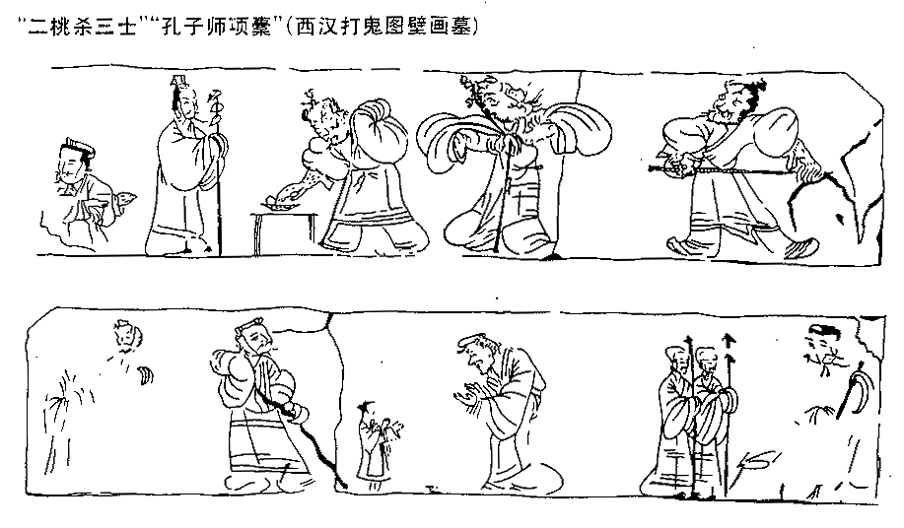
好像在一個古墓的牆上，發現了一些驅魔治鬼的壁畫，考古學家便把它命名為《打鬼圖壁畫墓》。又好像一墓室牆上，刻劃了卜千秋夫婦升仙的情景，這個墓便命名為《卜千秋壁畫墓》。但在李鄭屋漢墓中，在牆上只是刻劃了幾個字，如：六十四、薜師等字，並無壁畫或特別的文物，故只以地名命名。

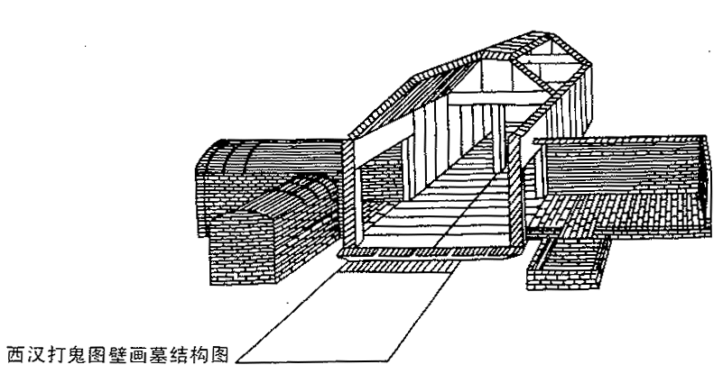
不過，李鄭屋漢墓在結構上和同期的墓室大致相同。好像東漢時的《東漢墓》、《打鬼圖壁畫墓》，都是以一個正中央為本，接著便有其他的墓室向四方伸展，大多是以長方形為主，呈現一個多角形的墓室。
Pg.5
發現古墓的意義
雖然在香港發現的東漢遺物並不限於李鄭屋漢墓一處(例如芬神父在南丫島所採集的香港「史前遺物」之中便有東漢陶罐)，但李鄭屋漢墓的發現，對我們了解漢代文化和香港古代的研究的重要性是特別大的。
古墓出土的文物共五十六件，其中包括模型和陶製器皿。從房屋模型我們不但可了解漢代村落的建築、房屋的形狀，而且可以知道它的構造。從人的模型的活動，例如舂米，可以看出農業社會的片面生活情況。在發掘出的陶製器皿中，在用途上可分為飲食器、炊煮器和貯藏器三類，對我們認識漢文化和藝術起了幫助。
對香港古代歷史研究方面，古墓的發現證實了香港這偏僻的地方，也和中原文化有很大接觸的。有人假設李鄭屋漢墓代表一種與廣東「土著文化」無關的「外來文化」，想不到這裏很早之前就是中原文化的一部份。
另外，這一墓葬的發現，也對瞭解香港歷史提供了比較實際性的資料。它反映了漢代香港居民的生活片面，而這種生活基本上是「漢化的」。廣泛一點來說，漢墓肯定了漢代中國文化的統一性。現今古墓坐立在市區屋村中，遺下歷史的痕跡，奠定了祖先活動紀錄的保存，待現今人們追昔。

Pg.6
撰寫建議—「遊李鄭屋古墓如何提高學生對中國歷史的認識」

我選擇李鄭屋古墓這個古跡是因為這個古跡是位於香港，同學如果想實地到那裡了解，可不用到國內這些較遠的地區，而且這個古墓在兩千年前已興建了，到現在還能保存得這麼好，又有得多歷中遺物，十分值得我們去研究。

Pg.7

東華三院李嘉誠中學
｜
香港特色古跡—李鄭屋古墓

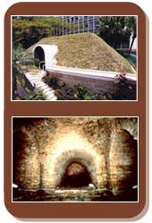

姓名: 梁嘉敏
班別:1B
班號:15
目錄

此古跡相關資料………………………Pg.1~6
撰寫建議………………………………..Pg.7

